【Differential Diagnosis】
Dr. Howard W.Sander：約4ヶ月の経過で、遠位優位な対称性の運動・感覚障害であり、所見はpolyneuropathyを強く示唆するものです。筋萎縮のない筋力低下であること・伝導障害・運動神経の伝達速度の低下から、おそらく脱髄疾患でしょう。固有知覚・振動覚の障害から髄鞘化した感覚神経の障害もあるでしょう。感覚神経で伝達速度が低下していないので、後天性の脱髄疾患でしょう。
CSFの蛋白質濃度は、正常では出生時に高く、1歳にかけて急激に低下し、その後徐々に増加します。9歳では33mg/dl以下が正常です。蛋白質濃度の上昇に比べWBC上昇がみられないことから、明らかにタンパク細胞解離がみられます。
今回の患者では、身体所見・検査所見、特に風邪の先行ということから慢性炎症性脱髄性多発根神経炎(CIDP; chronic inflammatory demyelinating polyradiculopathy)が疑われます。

- 鑑別診断
  - CIDP (慢性炎症性脱髄性多発根神経炎; chronic inflammatory demyelinating polyradiculopathy)
1991年にAmerican Academy of Neurologyが作ったCIDPの研究用診断基準では、「2肢以上の運動・感覚障害があること」「障害が2ヶ月以上起こること。（Guillain-Barre Synd.の除外）」、「障害の経過は進行性でも変動性でもよい」、「電気生理学的に末梢神経の脱髄が確認されること」、「顕微鏡的またはteased nerve studyによって病理学的に脱髄がみられること」、「HIV(-)の患者では、CSF中のWBCが10cells/mm³以下であること」が必須である。
今回の患者では、病理学的所見を除いて基準を満たしている。実際には上記の基準を満たさないまま、臨床的診断をつけ治療を開始する。また、自己免疫神経疾患の中には脱髄の所見を呈さないものもある。
CIDP患者はMRI上、馬尾に造影が見られ、障害部位が線状にあるいは今回のように多発結節状に造影されることもある。ただ今回みられた神経根のclumpingは報告されていない。今回は、神経根でblood-nerve barrierが破綻したため造影されたと考えられる。

  - 遺伝性脱髄疾患
    - HNPP(遺伝性圧脆弱性ニューロパチー；hereditary neuropathy with liability to pressure palsies)
神経病理学的に髄鞘の局所的肥厚(tomacula)が見られるので、tomaculous neuropathy とも呼ばれる。PMP-22(peripheral myelin protein 22)の欠失または変異によるものであり、AD遺伝をする。圧迫や絞扼により運動知覚障害、伝導ブロックを呈する。今回はそれが絞扼部位でないこと、家族歴がないことなどがら否定的である。
    - CMT(Charcot-Marie-Tooth)、HMSN(遺伝性運動感覚性neuropathy; hereditary motor and sensory neuropathy)
CMT1、CMT３(=Dejerine-Sottas disease)、CMTXでは伝導速度低下は起こすが、伝導ブロックは起こさないこと、進行が早く、家族歴がないことから否定的である。また、CMT3は通常2歳までに発症する。

  - 代謝性疾患
    - Refuse病
Phytanic acid-CoAの水酸化酵素の点変異によりフィタン酸が異常蓄積する代謝性疾患で、10台に多く、神経の脱髄、蛋白細胞解離をきたす。しかし、網膜色素変性、小脳失調、難聴をきたしていないことから否定的である。
    - MLD(異染性白質ジストロフィー; metachromatic leukodystrophy)
末梢神経障害を呈するが、DTRは亢進することが多く、脳・背髄のMRIが正常なので否定的。
    - 副腎白質ジストロフィー(adrenoleukodystrophy)
脱髄・末梢神経障害を呈するが、UMN障害の症状がなく、女性であることから否定的(XR遺伝)。

  - ビタミン欠乏
V.E.、チアミン、ピリドキシン、V.B12.、ナイアシンの欠乏で神経症状は起こりうるが、この患者ではビタミン欠乏症に対する治療で改善しなかったこと、中枢神経症状はみられないこと、CBCは正常であること、消化器症状がないことから否定的である。ピリドキシン過剰では知覚神経を侵すことがあるが、今回とは症状が違う。
  - 砒素中毒
電気生理学的所見では類似するが、軸索障害をきたすこと、神経症状以外の悪心・嘔吐・下痢・発熱・汎血球減少・脾腫・腎障害・不整脈・落屑・脱毛・Mees線条(爪半月に沿う幅2-3mmの白色の帯)がないことから否定的である。尿中の砒素濃度は正常者でも汚染海産物を食べることで上昇しうる。
  - 感染症
血液検査ではHAVとEBVの既往があった。しかし、ALTが正常なので急性A型肝炎は考えにくい。ライム病・B型肝炎・C型肝炎は血液検査から否定できる。寄生虫疾患は好酸球が正常で、CKが正常で、多臓器にわたる症状がないことから否定的である。ジフテリアは脱髄と頻脈を起こすが、患者はワクチンを打っており、脳神経症状・上気道症状・皮膚症状がないことから否定的である。HTLV1感染はUMN症状がないことから否定的である。
  - その他
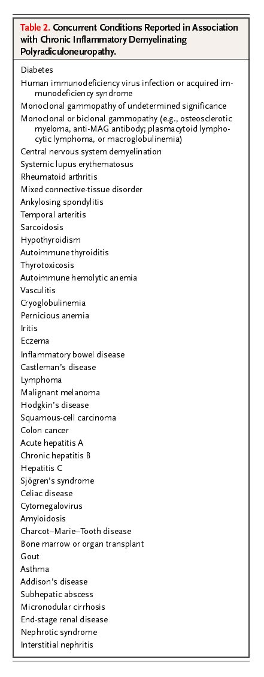
リンホーマ・サルコイドーシス・ポルフィリア・ミトコンドリア病もCIDPに類似した症状を呈しうるが、神経以外の症状がないことから否定的である。

- CIDPのconcurrent illnesses
先に述べた診断基準内でCIDPは特発性のものと、Table2にある疾患と同時に起こるものに分類される。
この患者で、LDH・ASTの上昇、ANA陽性、ESRの軽度上昇、軽度頻脈という異常は、このconcurrent illnessによるものであろう。
Table2の疾患の中では、SLEが最も疑われるが、風邪の先行からCMVも考えられる。CMV抗体は健常者では8％で陽性だが、CIDP患者では48％で陽性であるという研究もある。

- CIDPの治療
Controlled studyではステロイド、血漿交換、immune globulin(i.v.)が、uncontrolled studyではサイクロスポリン、IFN-α、アザチオプリン、シクロフォスファミドが30-80%に有効だとされている。維持療法が必要である。子供では予後は比較的よいが、3ヶ月以上進行する例では予後がより悪いとされる。
３つの小規模研究によると脱髄は全神経にみられるとされるので、腓骨神経生検が行われたであろう。
追加した治療は、concurrent illnessをも治療するものであろう。上述の治療の中では、おそらく投与が楽で、比較的副作用が少ないステロイド治療がなされたであろう。

Dr. Katherine T. Dawson(Neurology)：
筋電図は後天的脱髄性polyneuropathyを示しており、CIDPの厳しい研究用の基準を満たした。
第一回筋電図では右正中神経の伝導ブロック(85％)がみられ、前腕の著明な伝導速度低下(25m/sec)がみられた。正中神経の遠位での潜時は、尺骨神経に比べ延長していた。尺骨神経の伝導速度は、前腕では正常だった(60m/sec)が、肘部では低下(20m/sec)していた。尺骨神経溝は絞扼をおこしうる部位であり、後天的な脱髄を示唆する。尺骨神経の遠位部の波形では時間的分散(temporal dispersion)がみられた。脛骨神経では運動による波形の振幅はとても低く、顕著な時間的分散がみられた。右脛骨神経では、膝での刺激に対する反応がなく、F波は消失していた。
感覚神経の伝導検査から、腓骨神経の反応が両側性で消失し、右尺骨神経の反応は正常で、右正中神経の反応は少し減弱していることがわかった。正中神経で運動神経と感覚神経の差は、脱髄や神経病理においても差があることを示している。
針筋電図では前脛骨筋と、腓腹筋でfibrillationが優位であった。右の腓腹筋では自発的なMUP(運動単位電位; motor unit potential)は認められなかった。膝の刺激によりMUPが観測されたことから、腓腹筋を支配する軸索に伝達ブロックがある。

【Clinical Diagnosis】慢性炎症性脱髄性多発根神経炎
【Dr. Howard W. Sander’s Diagnosis】慢性炎症性脱髄性多発根神経炎、SLEのような膠原病の合併か(？)
【Pathological Discussion】
Dr. Hedley-Whyte：腓骨神経生検が行われた。生検標本では、リンパ球と形質細胞からなる慢性炎症細胞が神経全体に浸潤していた(fig.1)。特殊染色では抗酸菌、真菌、その他の生物は認められなかった。ミエリン鞘は神経束の大半で事実上失われていた。血管炎は認められなかった。エポキシ樹脂で包埋した1μm厚の切片をみると、髄鞘化線維が全くない線維束もあれば、ある程度髄鞘が保たれている線維束もみられた(fig.2)。線維束により差があるので、脱髄の原因が虚血であるようにも思えるが、免疫組織学的染色をすると、Luxol fast blue 染色ではミエリンが無いようにみられる部位でも正常な軸索がある(fig.3)ことがわかった。teased-nerve処理をすると、多数のmyelin ovoidがみられ、脱髄だけでなく軸索変性も認められた(fig.4)。teased-nerve処理では分節状脱髄や再髄鞘化は認められなかった。
電顕では正常に髄鞘化した線維はほとんど認められなかった。薄いミエリン鞘を有する軸索(fig.5A)やミエリンのdebrisを蓄えたシュワン細胞(fig.5B)がみられた。正常な無髄鞘線維（C線維）は沢山みられたが、シュワン細胞のlamellaeが破壊されているので、無髄鞘線維も失われていると考えられる。中央にC線維よりも太い無髄鞘線維を有する初期のonion-bulb構造もみられた。
以上の所見はCIDPと矛盾しないが、特発性CIDPにしては炎症の度合いが強い。ただ、血管炎は見られなかった。
Dr. Dawson：生検後、ステロイド療法が始められ、4日以内に反応がみられ、リハビリ施設へ転院した。1ヵ月後退院したが、ステロイドは継続された。数週間後神経学的所見は本質的には変化しておらず、Cushing症候群が見られ始めた。電気生理学的検査では悪化が認められた。以前は正常であった正中、尺骨運動神経の振幅がとても低くなった。伝達速度は6m/secまで低下した。脛骨運動神経の反応は刺激によってもみられなくなった。尺骨神経でF波の細小潜時は63msecと高度に延長していた。
5日間immunoglobulin i.v.(0.4g/kg/day)が再び行われ、毎週維持輸液がおこなわれた。患者は現在もステロイド療法を受けている。これは副作用もあるが、ステロイドに反応したことがあるためである。
Dr. Sander：生検標本で軸索の減少があるときには、元の障害部位は不明である。神経根・神経叢・近位の神経幹での障害はWallerian変性を遠位部にも引き起こす。
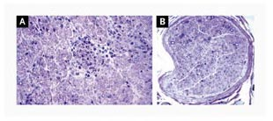
【Anatomical Diagnosis】慢性炎症性脱髄性多発根神経炎(CIDP)
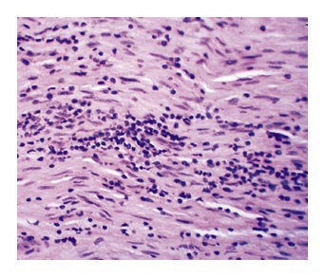
Fig. 2. Cross Section of Adjacent Nerve Fascicles (Toluidine Blue Stain, x250).
One fascicle has almost total loss of myelinated fibers (Panel A); others have an overall decrease in myelinated fibers, particularly the fascicles that are thickly myelinated (Panel B). Perivascular inflammatory cells are visible in Panel A. The section, 1 μm in thickness, was embedded in Epon resin.

Fig. 1. Longitudinal Section of a Sural-Nerve Biopsy Specimen (Hematoxylin and Eosin, x250).
There is diffuse infiltration of lymphocytes and plasma cells.

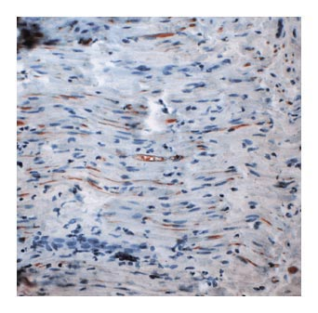
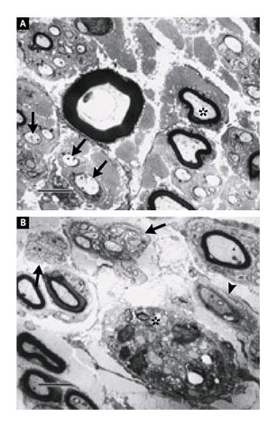

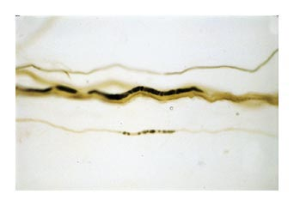
Fig. 4. Preparation of Teased-Nerve Fibers, Showing Myelin Ovoids, Indicative of Axonal Degeneration (Black Granules) (x230).
Fig. 3. Immunoperoxidase Reaction for Neurofilament on a Longitudinal Section of a Sural-Nerve Biopsy Specimen (x230).
There are intact axons (brown) in a demyelinated area.
Fig. 5. Electron Micrographs of the Sural-Nerve Biopsy Specimen (x2870).
The micrograph in Panel A shows that the axons have relatively thin myelin sheaths (asterisk), a finding suggesting remyelination. Some relatively large, unmyelinated axons, indicative of demyelination (arrows), are also visible. Panel B shows a Schwann cell filled with myelin debris (asterisk). Stacks of cytoplasmic lamellae (arrows) indicate a loss of unmyelinated axons and myelinated axons. There is an "onion bulb" (arrowhead) surrounding an unmyelinated axon, a finding indicating demyelination. The bars represent 3.48 μm.

